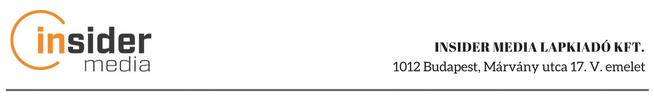

**Munkaszerződés megszüntetése**

**közös megegyezéssel**

amely létrejött egyrészről a

**Insider Media Lapkiadó Kft.**

**székhelye: 1012 Budapest, Márvány utca 17. V. em.**

**adószám: 25426164-2-41**

**cégjegyzékszám: 01-09-969472**

**képviseli: Szenvedi Zoltán ügyvezető**

mint munkáltató - a továbbiakban: ***Munkáltató*** -,

másrészről

**Név: Venczel Eszter**

**Születési név: Venczel Eszter**

**Állandó lakcím: 4096 Újtikos, Szabadság u.5.**

**Tartózkodási hely: 1118 Budapest, Beregszász u. 8/C. 3.em.307.a.**

**Születési hely, idő: Debrecen, 1992. 09.09.**

**Anyja neve: Pázmándi Gabriella**

**Adóazonosító jel: 8459072800**

**TAJ szám: 093 208 923**

**Bankszámlaszám: OTP 11773346-01842942-00000000**

mint munkavállaló - a továbbiakban: ***Munkavállaló*** -,

Munkáltató és Munkavállaló együttesen, mint Felek között, az alábbi feltételekkel:

1. Munkáltató és Munkavállaló a munka törvénykönyvéről szóló 2012. évi I. törvény (Mt.) 64. § (1) bekezdés a) pontja alapján megállapodnak abban, hogy a köztük 2020. 03.31. napja óta fennálló munkaviszonyt 2023.02.11. napjával, közös megegyezéssel megszüntetik.
2. Felek megállapodnak abban, hogy Munkavállaló utolsó munkában töltött napja 2023.01.12.
3. Munkáltató kötelezettséget vállal arra, hogy Munkavállaló munkaviszonya megszűnéséig esedékes pénzbeli járandóságait, továbbá a munkaviszony megszűnésével kapcsolatos igazolásokat a munkaviszony megszűnésétől számított öt munkanapon belül juttatja el Munkavállaló részére.
4. Munkavállaló kötelezettséget vállal arra, hogy a birtokában lévő, Munkáltató tulajdonát képező iratokkal és tárgyakkal, illetve Munkáltató által a munkavégzéshez rendelkezésre bocsátott munkaeszközökkel az utolsó munkában töltött napon -azaz a jelen irat aláírásának napján - elszámol, azokat visszaszolgáltatja, illetve munkakörét a Munkáltató által külön megjelölt személynek, átadás-átvételi jegyzőkönyv felvétele mellett, a folyamatban lévő ügyekről való tájékoztatással egyidejűleg - ugyanezen a napon - átadja.
5. Munkavállaló tudomásul veszi, hogy őt időbeli korlátozás nélkül titoktartási kötelezettség terheli a munkaviszonyával összefüggésben tudomására jutott üzleti titkok tekintetében, valamint ezeken túlmenően sem közölhet illetéktelen személlyel olyan adatot, amely munkaköre betöltésével összefüggésben jutott a tudomására, és melynek közlése a Munkáltatóra vagy más személyre hátrányos következménnyel járhat.
6. Felek egybehangzóan kijelentik, hogy a jelen megállapodást annak tudatában kötik, hogy egymással szemben a munkaviszonyból eredően - a jelen megállapodásban foglaltakon túlmenően - semmilyen további igényük nincsen, ekképpen a Felek a közöttük fennálló munkaviszonyt lezártnak tekintik.
7. A jelen megállapodásban nem szabályozott kérdésekben a magyar jog, így különösen az Mt. rendelkezései az irányadók.

Felek a jelen megállapodást elolvasták, megértették és azt, mint akaratukkal mindenben megegyezőt írták alá.

**Kelt: Budapest, 2023. január 12.**

**……………………………………………. ……………………………………………**

**Szenvedi Zoltán ügyvezető**

**Insider Media Kft., mint Venczel Eszter**

**Munkáltató Munkavállaló**